Requerimento Nº 185/2025Requerimento Nº 185/2025

EMENTA: REITERA A INDICAÇÃO N° 177/2025, APROVADO POR UNANIMIDADE NO DIA 10 DE MARÇO DE 2025, AO PREFEITO PAULO DE OLIVEIRA E SILVA, POR INTERMÉDIO DA SECRETARIA COMPETENTE, REALIZE A RETIRADA DE TRONCO DE ÁRVORE NA CALÇADA, REVITALIZAÇÃO E ROÇAGEM DO MATO DA PRAÇA VEREADOR MANOEL FERNANDES DE BARROS, BAIRRO JARDIM MARIA BONATI BORDIGNON.

SENHOR PRESIDENTE,
SENHORES E SENHORAS VEREADORES (AS),

Apresento a V.Exa., nos termos do Art. 160 do Regimento Interno, Art. 26 da Lei Orgânica do Município e Art. 37 da Constituição Federal, a reiteração da indicação n° 177/2025 a ser encaminhado ao Senhor Prefeito Paulo de Oliveira e Silva, juntamente com a Secretaria competente, solicitando a retirada de tronco de árvore que danificou a calçada, revitalização do passeio público e roçagem do mato e limpeza da Praça Vereador Manoel Fernandes de Barros.
Na referida calçada, encontra-se um tronco de árvore que vem causando transtornos aos moradores do bairro e pedestres que ali transitam, causando insegurança e principalmente riscos de acidentes.
Ainda, a Praça Vereador Manoel Fernandes de Barros é um espaço público essencial para o lazer e interação social dos moradores. A falta de manutenção adequada inviabiliza sua utilização plena.
As ruas, vias e calçadas da cidade precisam estar e permanecer continuamente em condições de proporcionar segurança a todos que transitam por elas.
Diante do exposto, solicitamos que o Executivo Municipal adote as providências necessárias para a execução do serviço mencionado, visando garantir maior segurança à população.

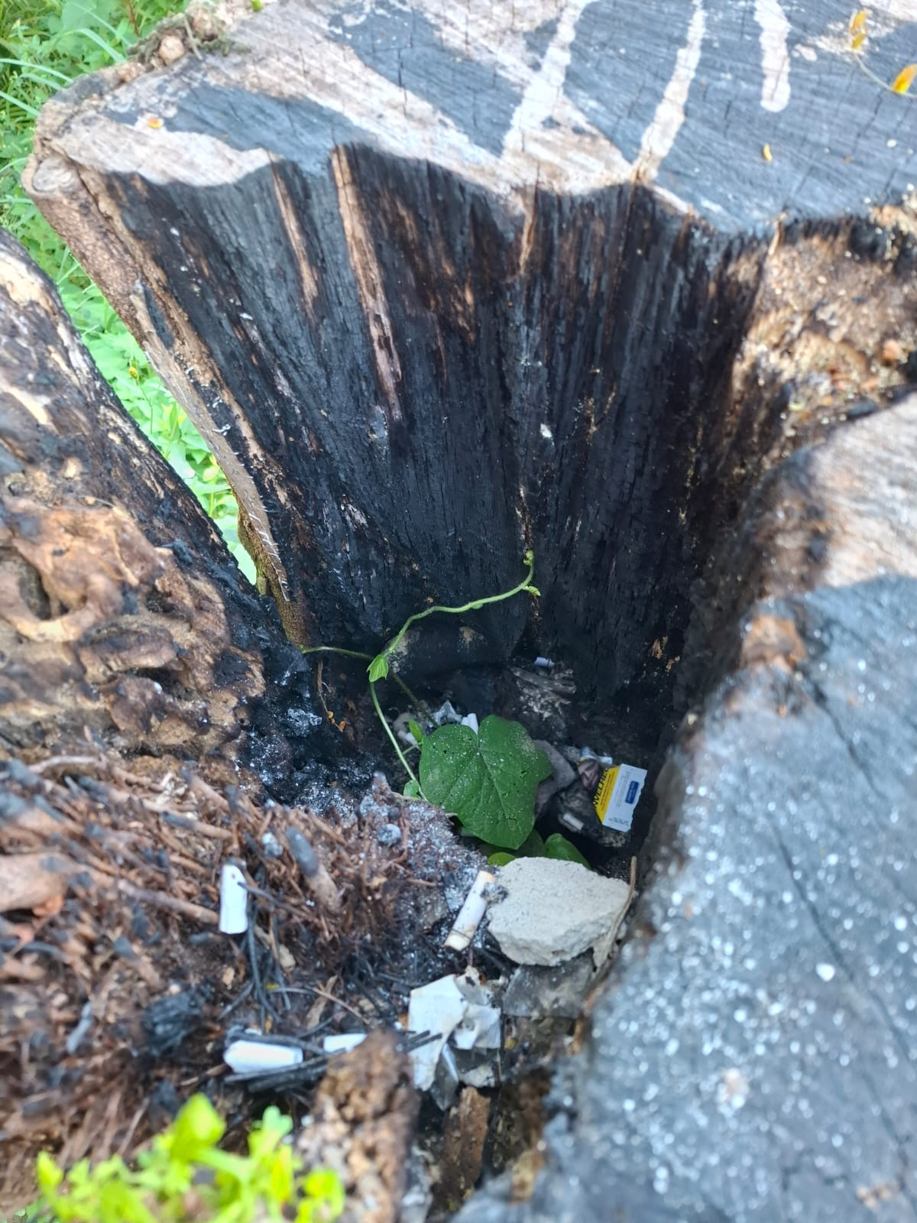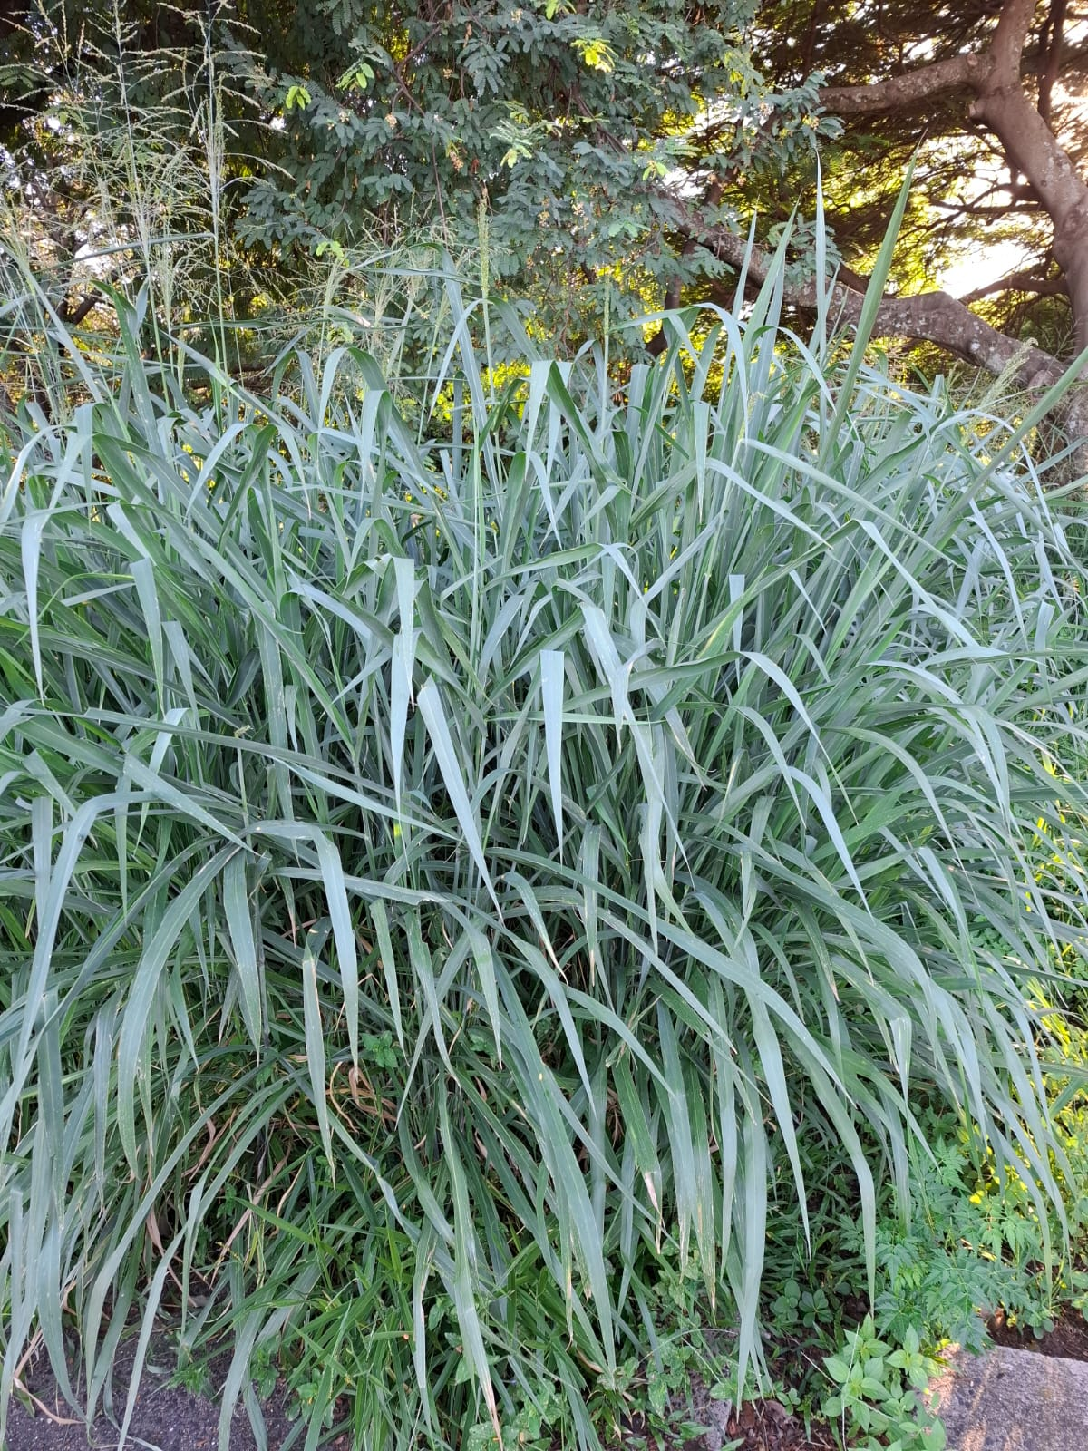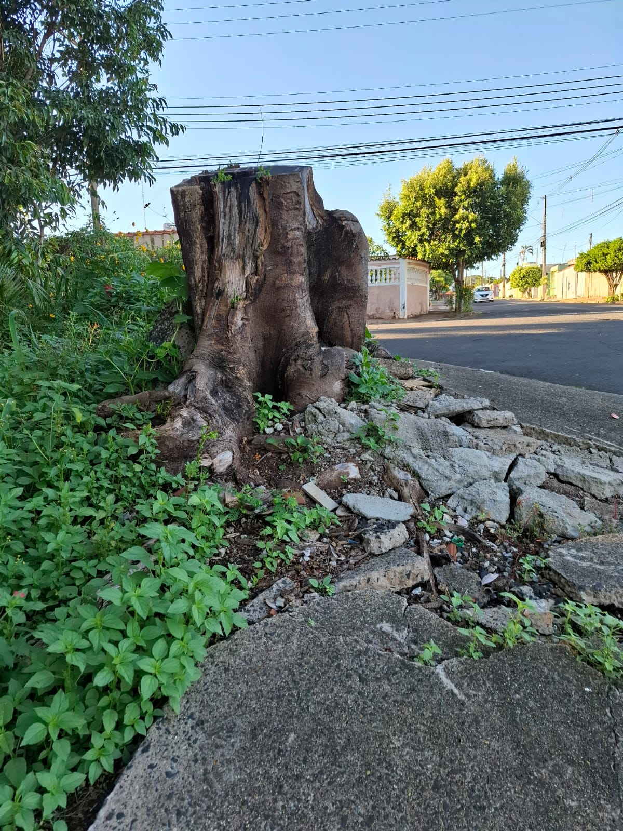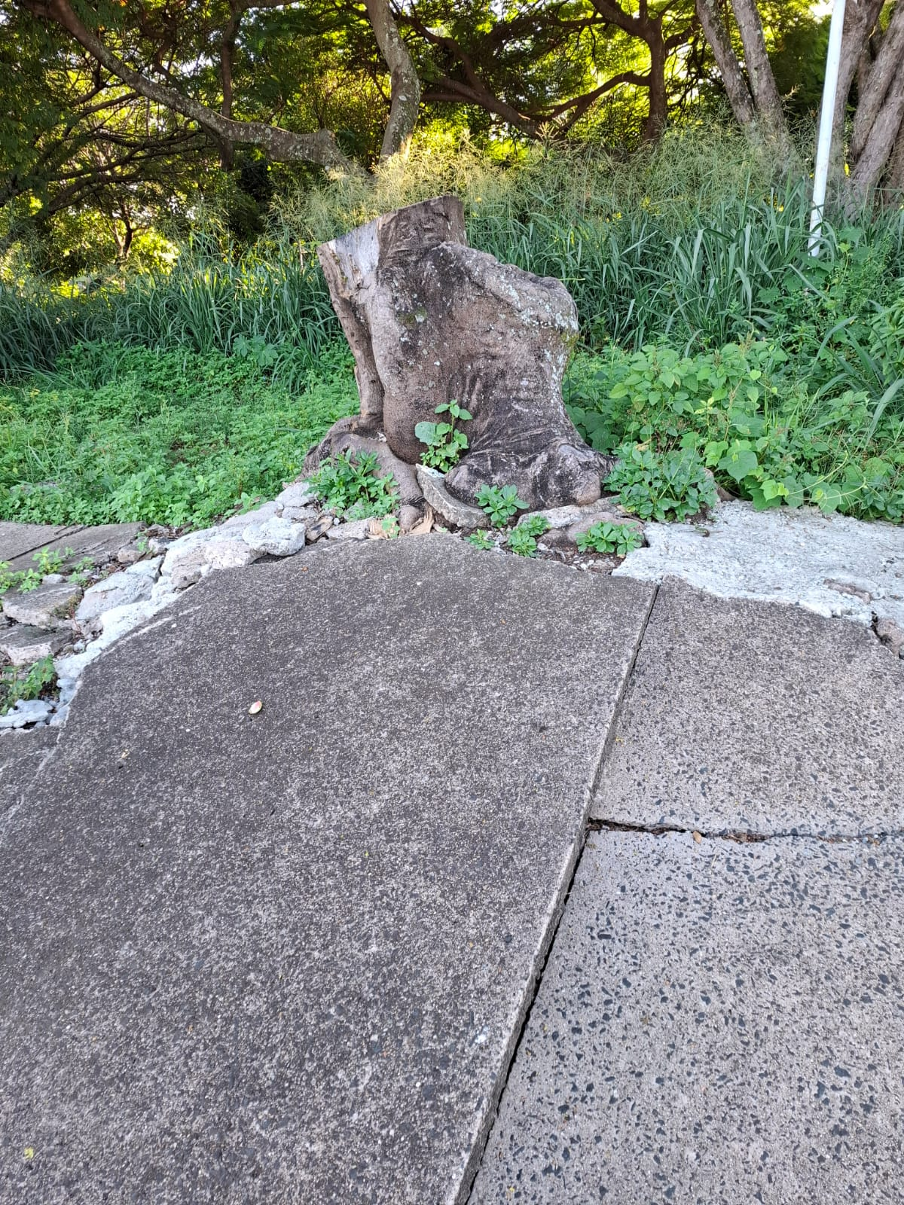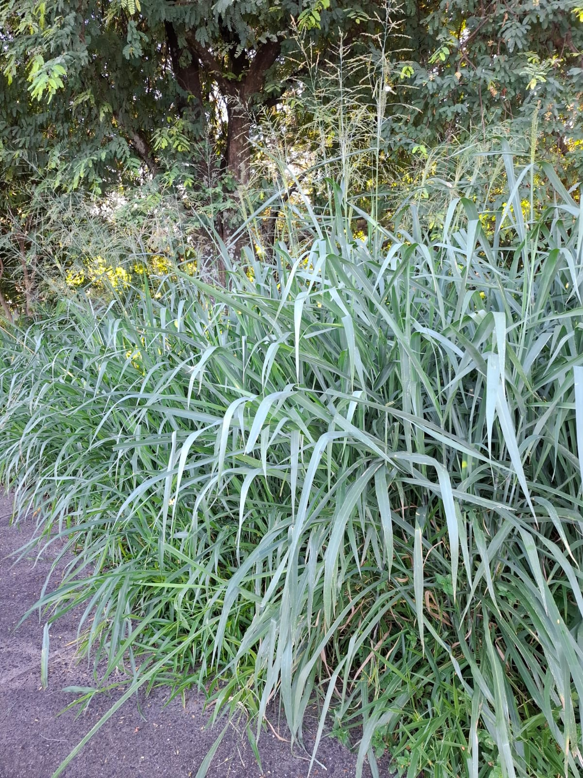

SALA DAS SESSÕES “VEREADOR SANTO RÓTOLLI”, EM 04 DE ABRIL DE 2025.

VEREADOR WAGNER RICARDO PEREIRA
Vice-Presidente da Câmara Municipal de Mogi Mirim 25/26
Partido Liberal (PL)

